1. Màn hình form điền thông tin

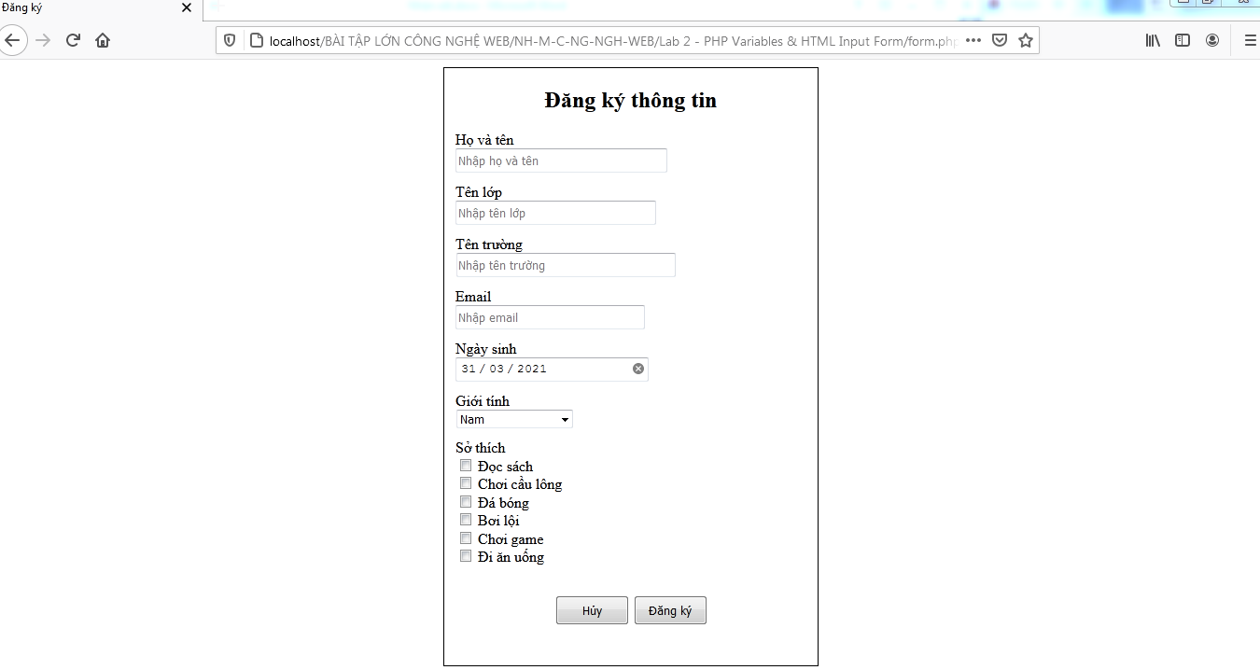

* 1. HTML DOM Inspector tổng quát

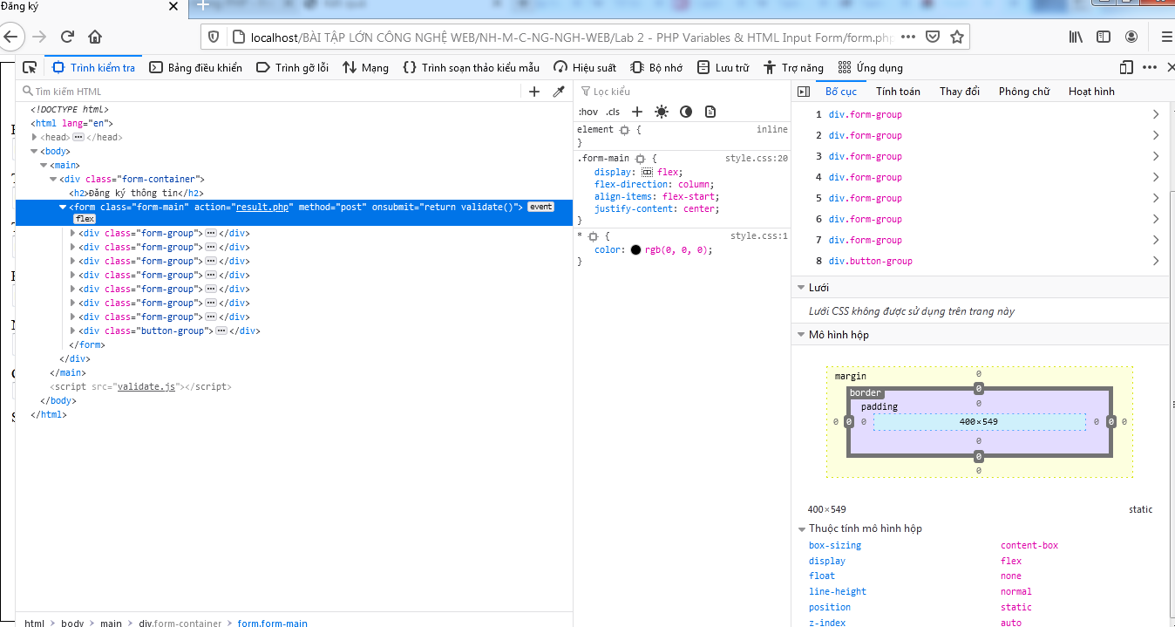

Đây là màn hình Inspect các phần chính trong form thông tin.

* 1. Thẻ main

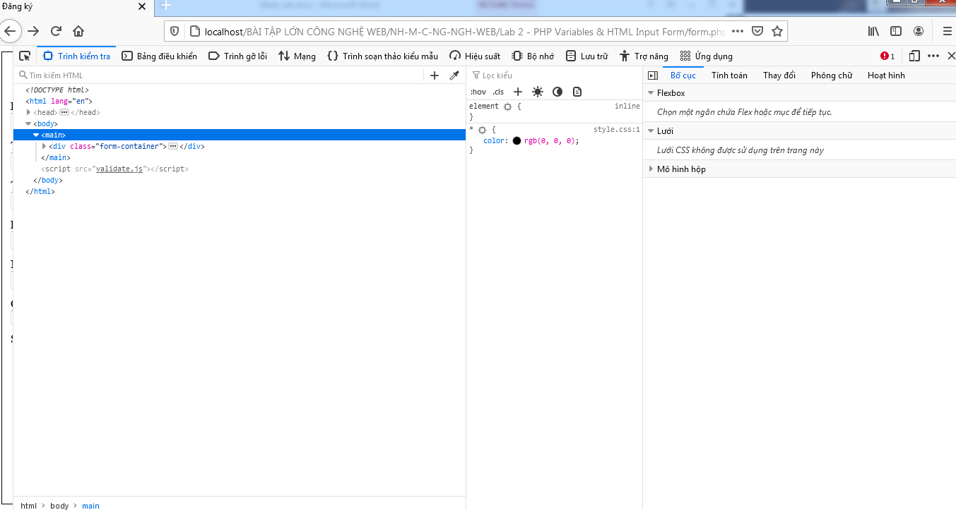

Đây là màn hình inspect thẻ main

* 1. Class “form-container”

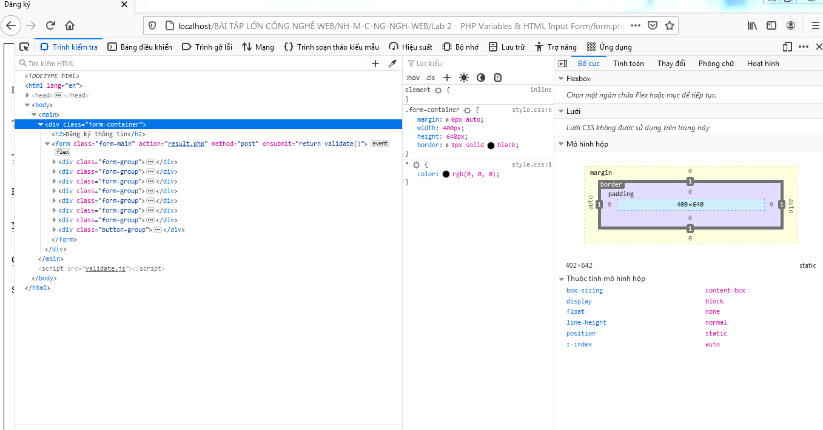

Inspect thẻ div có className là form-container.

* 1. Thẻ h2

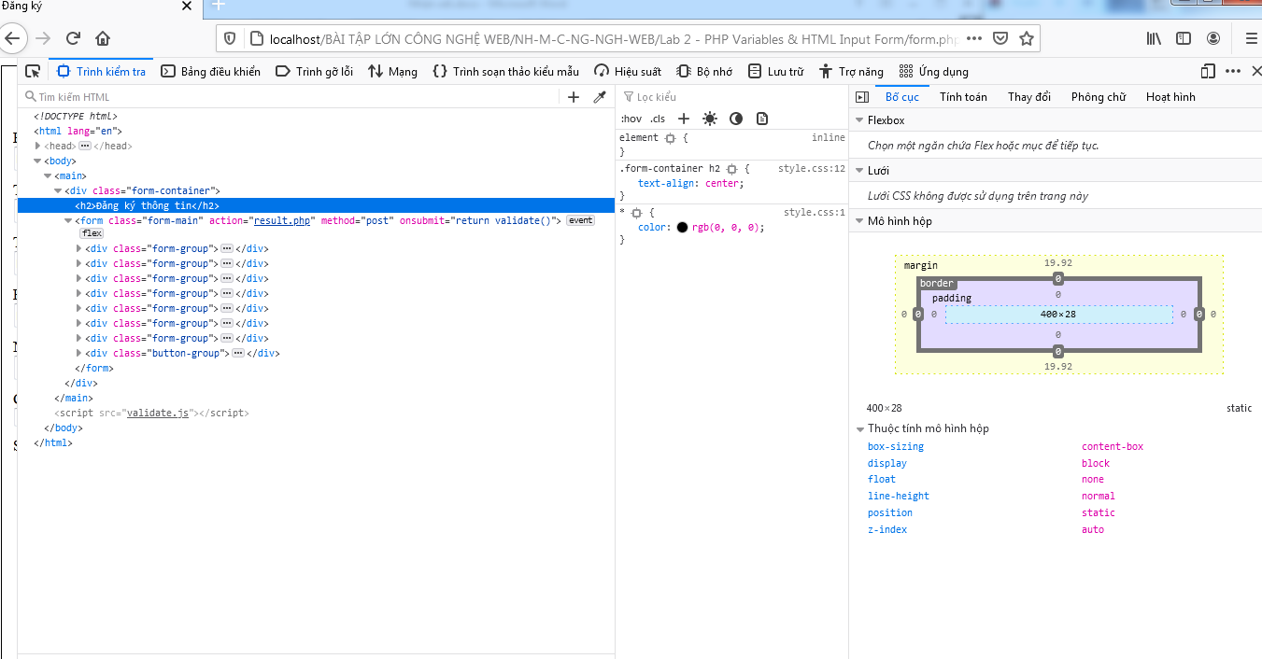

Inspect thẻ h2. Đây là tiêu đề của form.

* 1. Thẻ small để hiển thị lỗi

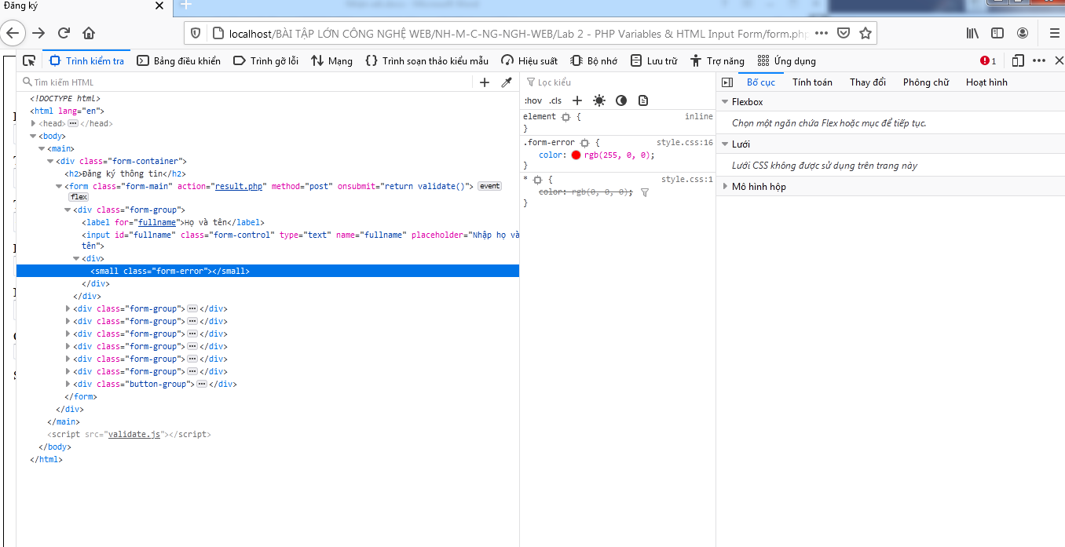

1. JavaScript

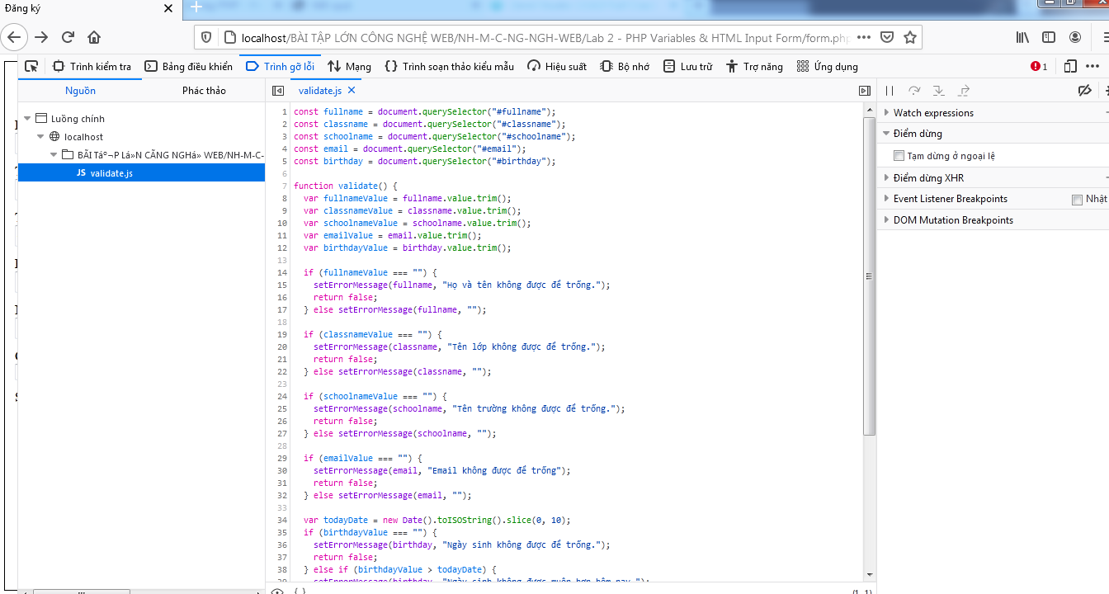

1. Kết quả

